Chủ đề: [Giải toán 6 sách kết nối tri thức với cuộc sống] - Bài 24: So sánh phân số. Hỗn số dương
Dưới đây Đọc tài liệu xin gợi ý trả lời Hoạt động 5, 6 trang 11 SGK Toán lớp 6 Tập 2 sách Kết nối tri thức với cuộc sống theo chuẩn chương trình mới của Bộ GD&ĐT:

Hoạt động 5 trang 11 Toán lớp 6 Tập 2 Kết nối tri thức
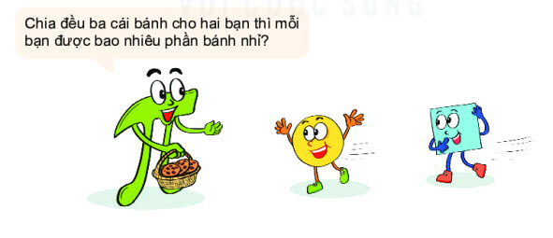
Viết phân số biểu thị phần bánh mỗi bạn.
Giải
Có 3 cái bánh nên tử số là 3. Chia đều cho 2 bạn nên mẫu số là 2. Vậy phân số biểu thị phần bánh mỗi bạn là: 3/2 (cái bánh).

Hoạt động 6 trang 11 Toán lớp 6 Tập 2 Kết nối tri thức
Tròn nói mỗi bạn được 1 cái bánh và ½ cái bánh. Em có đồng ý với Tròn không?
Giải
Chia đều 3 cái bánh cho 2 bạn ta chia như sau: 2 cái bánh đầu ta phân cho mỗi bạn 1 cái.
Còn thừa 1 cái bánh ta chia đôi, mỗi bạn thêm ½ cái bánh. Vậy em đồng ý với ý kiến của Tròn.
-/-
Vậy là trên đây Đọc tài liệu đã hướng dẫn các em hoàn thiện phần giải toán 6: Hoạt động 5, 6 trang 11 Toán lớp 6 Tập 2 Kết nối tri thức. Chúc các em học tốt.

